Анкета животного без владельца от 12.09.2024 г.

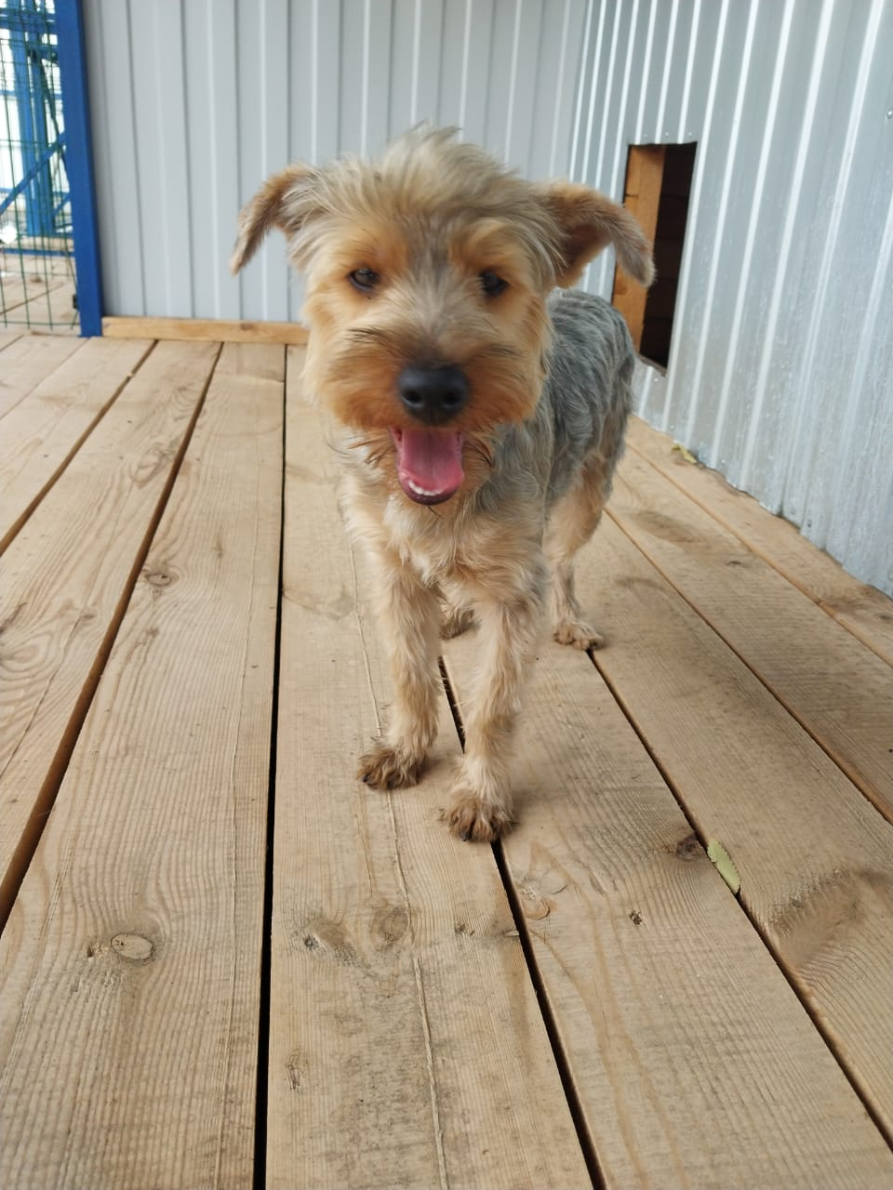 | Дата отлова, место (район, улица) | 12.09.2024 г.  Новоалександровский район, г. Новоалександровск,  Ул.Карла-Маркса
 | Вид, пол животного | Собака, кобель
 | Окрас животного | рыже-серый
 | Инд. номер/маркировка животного
 | Дата операции

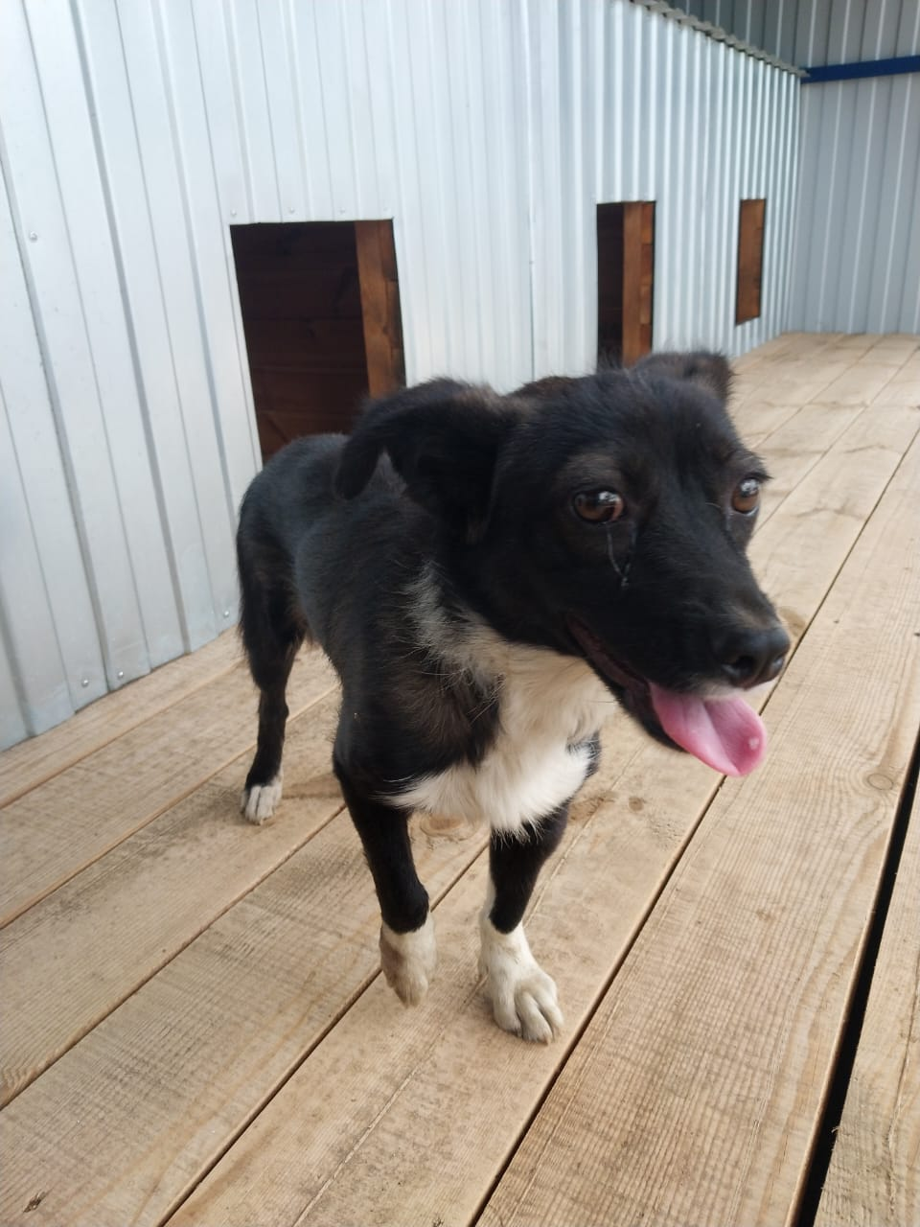 | Дата отлова, место (район, улица) | 12.09.2024 г.  Новоалександровский район, г. Новоалександровск,  ул. Жукова
 | Вид, пол животного | Собака, кобель
 | Окрас животного | Черный с белым
 | Инд. номер/маркировка животного
 | Дата операции

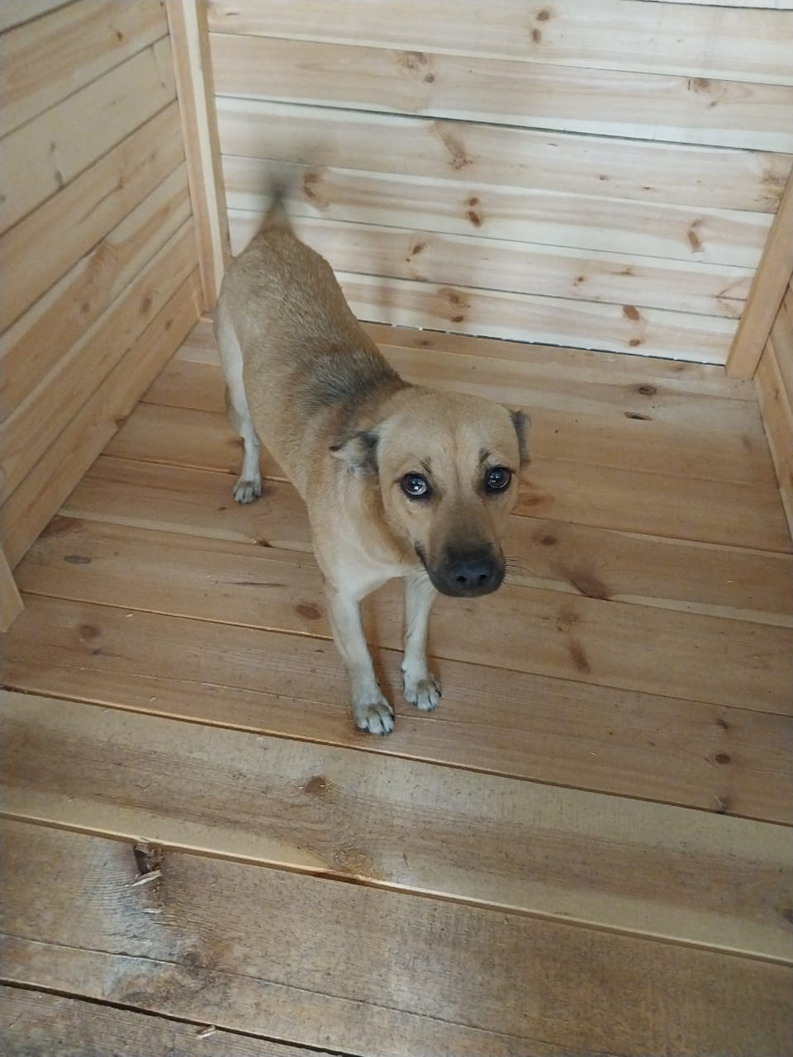 | Дата отлова, место (район, улица) | 12.09.2024 г.  Новоалександровский район, г. Новоалександровск,  ул. Советская
 | Вид, пол животного | Собака, сука
 | Окрас животного | рыжий
 | Инд. номер/маркировка животного
 | Дата операции

